- 软件下载：
请使用IE浏览器，拷贝以下地址进行客户端软件的下载：
http://www.ca-sme.org/Declare/CSetup.rar
- 软件安装：
请解压缩CSteup.rar文件，您可以看到如下图所示的文件：
- 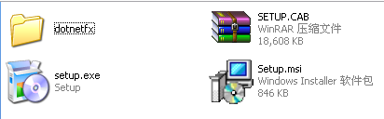
请您运行setup.exe文件，按照程序的提示进行安装操作。
- 安装完成以后，会在桌面和程序目录会出现名为“集合债申报系统”的程序图标，点击运行即可。
- 首次使用本软件，请首先根据下图所示进行在线注册：
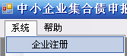
点击这个按钮，并在下面弹出的窗口中输入您的注册信息
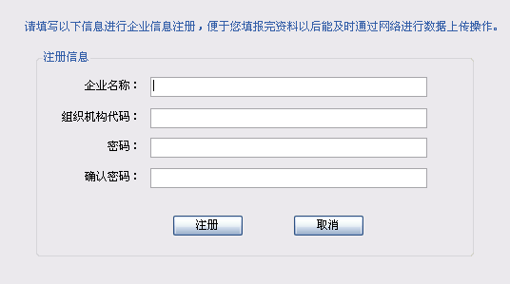
使用本功能时，必须保证您的计算机能连接到网络，请根据菜单中的网络测试选项测试是否能正常访问服务器。
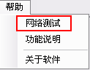
5、关于本软件其他的使用，请参见系统帮助文件。

